**Conceptos relacionados con la actividad física**

Saraí Ramírez Colina (2021). Universidad Veracruzana.

Según la Organización Mundial de la Salud, la actividad física es cualquier movimiento producido por los músculos esqueléticos y que requiere un gasto calórico (OMS, 2020). Abarca todo tipo de actividades, por ejemplo, levantar los brazos, caminar, realizar tareas domésticas, jugar, y aquellas que realizamos de manera cotidiana. Por su parte, el Ejercicio físico es la actividad física que se planifica, estructura, puede llegar a ser repetitiva, con la finalidad de mantener o mejorar uno o más componentes de la aptitud física (Márquez, Rodríguez y De Abajo, 2006. Cuando la actividad física se realiza con metas definidas, es gobernada por reglas, posee un alto compromiso, toma la forma de esfuerzo/lucha consigo mismo o involucra la competición con otros, pero puede poseer también algunas características del juego, entonces hablamos de deporte (Caspersen, Powell y Christenson, 1985).

De esto se deduce que deporte y ejercicio físico son actividad física, aunque no son sólo eso. A pesar de ser estas prácticas muy antiguas, los conceptos de actividad física y ejercicio físico han sido diferenciados hasta 1985, por Caspersen, Powell y Christensen (1985), mientras que el concepto de deporte empezó a adquirir sus distinciones desde 1875 por Georges Hébert, sin embargo, en la literatura científica relacionada con la salud, existe aún gran confusión y son empleados indistintamente.

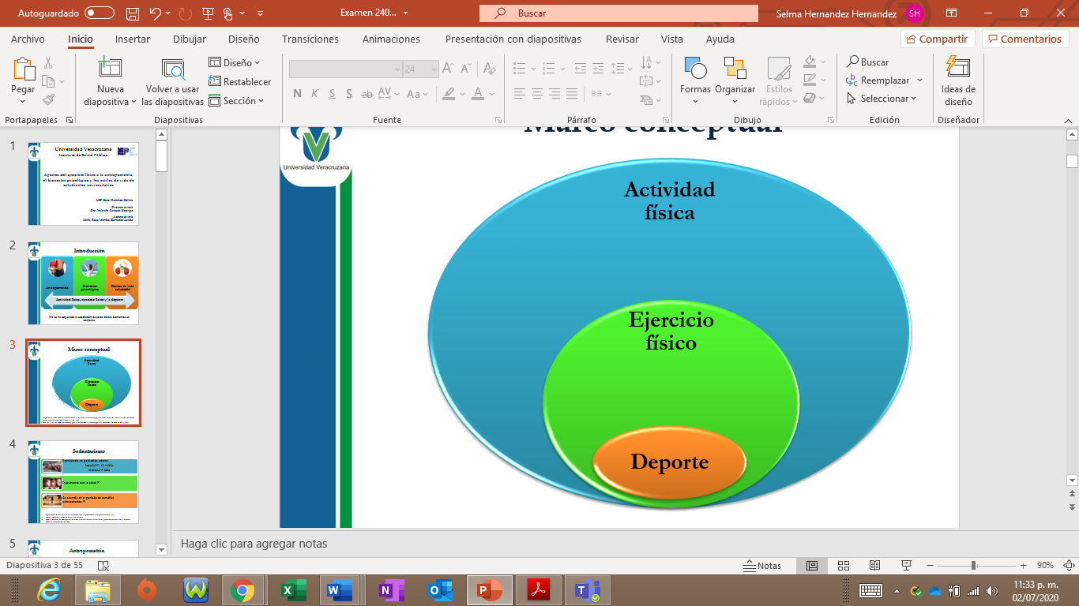

Imagen 1. Representación gráfica de los conceptos relacionados

con la actividad física [gráfico de elaboración propia, 2021, UV].

Una persona es sedentaria cuando en las horas en que permanece despierta, manifiesta comportamientos de muy poco movimiento o ningún movimiento en periodos prolongados, generando así un escaso gasto calórico, es decir, el gasto calórico de su actividad física es menor o igual a 1.5 MET´s (2016). Un MET o Equivalente.

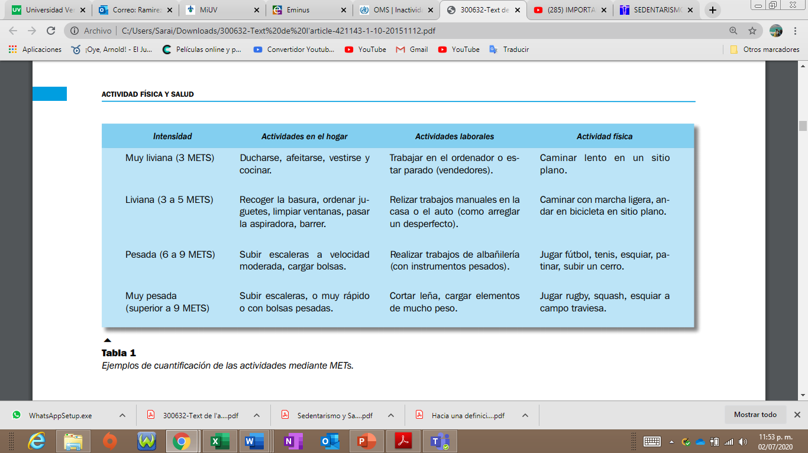

Imagen 2. Ejemplos de cuantificación de actividades mediante MET’s.

(Fuente: Márquez, S., Rodríguez, J., De Abajo, S., 2006).

Metabólico es el número de calorías que un organismo consume mientras está en reposo, específicamente en posición sentado, a partir de ese estado los MET’s se incrementan según la intensidad de la actividad física que se realiza. Esto significa que los MET’s representan múltiplos del costo energético en reposo, una estrategia que facilita el cálculo y expresión del gasto energético de las actividades físicas.

El ejemplo más común del comportamiento sedentario es cuando los sujetos permanecen sentados de forma estática o recostados en posición decúbito. La comunidad científica ha establecido que la población adulta pasa gran parte de su tiempo despiertos en posición sentado o bien realizando movimientos de muy bajo costo energético como permanecer de pie o trasladándose lentamente (2016).

Bibliografía

1. Organización Mundial de la Salud (2020). *Estrategia mundial sobre régimen alimentario, actividad física y salud. Actividad física*. OMS.

<https://www.who.int/dietphysicalactivity/pa/es/>

2. Márquez, S., Rodríguez, J., De Abajo, S. (2006). *Sedentarismo y salud: efectos beneficiosos de la actividad física. Apunts. Educación física y deportes*, 1(83), 12-24. <https://www.raco.cat/index.php/ApuntsEFD/article/view/300632/390079>

3. Caspersen, C., Powell, K., Christenson, G. (1985). Physical activity, exercise, and physical fitness: definitions and distinctions for health-related research. *Public Health Rep*; 100: 126-31.

4. Ciencias del movimiento humano y de la salud (2016). Deportes. *Ciencias del movimiento humano y de la salud*. Saludmed.com.

<http://www.saludmed.com/Bienestar/Cap6/Deportes.html>